**Речь**

**Слайд №1**

Добрый день, уважаемая комиссия. Я Прохоров Илья студент группы 185 представляю Вам свою дипломную работу на тему АИС «Компания по производству бумажных изделий “Zeva”(подсистема для работы с продукцией)»

Проект разработан на основании задания на дипломную работу

**Слайд №2**

Программа предназначена для автоматизации деятельности компании

**Слайд №3**

Программа реализована в среде Windows на объектно-ориентированном языке программирования C# в интегрированной среде разработки Microsoft Visual Studio 2019.

Для работы с базами данных была выбрана СУБД MS SQL

**Слайд №4**

Цель моей работы – Создать базу и разработать подсистему для работы с продукцией

**Слайд №5**

разработать подсистему для работы с продукцией нашей компании, которая должна включать в себя следующий функционал:

просмотр списка продукции,

добавление/удаление/редактирование данных о продукции,

управление списком материалов, необходимых для производства продукции.

**Слайд №6**

**На слайде представлен алгоритм работы с приложением**

**Слайд №7**

На данном слайде представлена структурная организации базы данных.

**Все типы связей один ко многим**

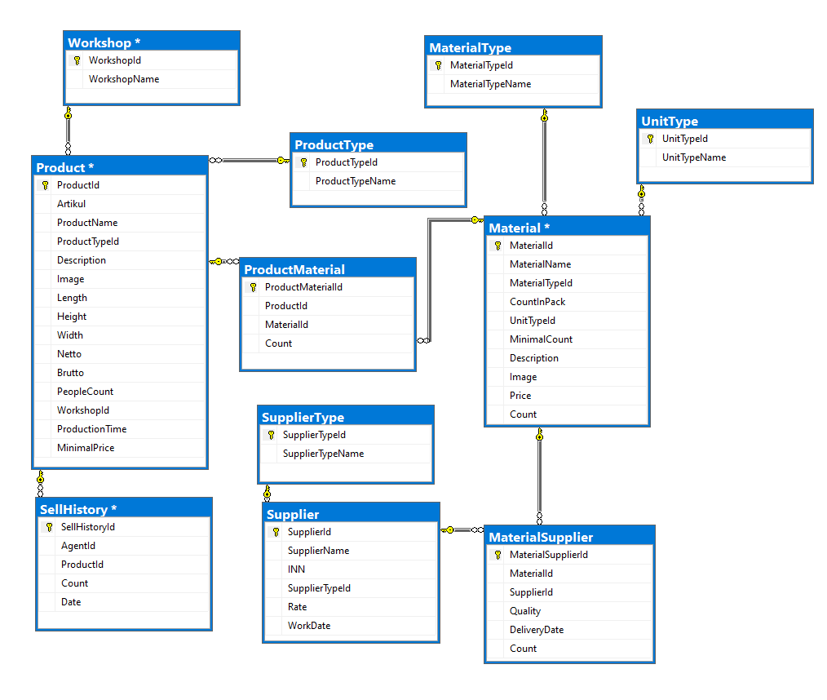

**Слайд №8**

Предлагаю Вам ознакомиться с демонстрацией возможностей программы

1. Запуск приложения.

|  |  |  |
| --- | --- | --- |
| № шаг |  | форма |
| 1 | После запуска приложения отображается стартовое окно приложения (Рис.31). Главная форма представляет собой каталог продукции. Вывод продукции, которые хранятся в базе данных, сделан согласно предоставленному макету. При отсутствии изображения выводится картинка-заглушка из ресурсов (picture.png).  Вывод осуществляется постранично (по 10 записей на страницу). Для удобства навигации по страницам внизу справа выведен список их номеров с возможностью перехода к выбранной странице. Также предусмотрены переходы к предыдущей и следующей страницам.  Пользователь имеет возможность отсортировать продукцию (по возрастанию и убыванию) по следующим параметрам: наименование, номер цеха и стоимость.  Выбор сортировки реализован с помощью выпадающего списка.  Пользователь имеет возможность отфильтровать данные по типу продукции.  Все типы из базы данных выведены в выпадающий список для фильтрации. Первым элементом в выпадающем списке идет “Все типы”, при выборе которого настройки фильтра сбрасываются.  Пользователь имеет возможность искать продукцию по названию, используя поисковую строку.  Поиск, сортировка и фильтрация происходят в реальном времени, без необходимости нажатия кнопки “найти”/”отфильтровать” и т.п. Фильтрация и поиск применяются совместно.  Параметры сортировки, выбранные ранее пользователем, сохраняются и во время фильтрации с поиском.  В нижней части окна показывается количество выведенных данных и общее количество записей в базе. |  |
| 2 | В списке продукции реализована возможность изменения минимального стоимости товара для агентов сразу для нескольких выбранных продуктов.  Для этой цели нужно выделить сразу несколько элементов в списке, после чего появляется кнопка “Изменить минимальную стоимость на ...”.  При нажатии на кнопку отобразится модальное окно с возможностью ввода числового значения, на которое и будет изменено значение минимальной стоимости всех выбранных товаров.  По умолчанию в поле введено максимальное значение этого параметра среди всех выделенных продуктов.  После нажатия кнопки “Изменить” минимальная стоимость будет изменена в базе данных, а также обновлена в интерфейсе. |  |
| 3 | Нажать на кнопку Продукция.  «Продукция»: эта страница предназначена для ввода, удаления и редактирования данных о продукции.  Пользователь имеет возможность отфильтровать список как на предыдущей форме. (ПОКАЗАТЬ ПРИМЕР СОРТИРОВКИ, ФИЛЬТРА И ПОИСКА)  Функционал страницы позволяет выгружать список продукции в Excel.(НАЖАТЬ НА КНОПКУ EXCEL)  Для каждого продукта можно открыть дополнительные страницы для редактирования записи, просмотра.  Чтобы добавить продукт надо нажать на кнопку Добавить. Чтобы изменить запись, надо ее выделить и нажать на кнопку Изменить.  ВЫБИРАЕШЬ ЛЮБУЮ ЗАПИСЬ И ЩЕЛКАЕШЬ ИЗМЕНИТЬ. , ПОТОМ НАЗАД |  |
| 4 | ВОЗВРАЩАЕШЬСЯ НА СТРАНИЦУ ПРОДУКЦИЯ. ВЫДЕЛЯЕШЬ ЛЮБУЮ ЗАПИСЬ И НАЖИМАЕШЬ НА КНОПКУ ПРОДАЖИ.  Продажи»: эта страница предназначена для ввода, удаления и редактирования данных о продажах товара.  Товар можно менять в выпадающем списке.  Добавление продажи осуществляется через дополнительную форму. |  |
| 5 | Возвращаешься на страницу ПРОДУКЦИЯ, а потом нажимаешь на ТИПЫ ПРОДУКЦИИ.  Эта страница предназначена для работы с записями о типах продукции.  Из этой страницы можно удалить запись, если она не связана с продукциями.  Добавить или изменить запись можно через дополнительную форму.  ВЫБИРАЕШЬ ЛЮБУЮ ЗАПИСЬ И ЩЕЛКАЕШЬ ИЗМЕНИТЬ, ПОТОМ ОК ИЛИ ОТМЕНА |  |
| 6 | Возвращаешься на страницу ПРОДУКЦИЯ, а потом нажимаешь на ЦЕХА.  Эта страница предназначена для работы с записями о цехах.  Из этой странице можно удалить запись, если она не связана с продукцией.  Добавить или изменить запись можно через дополнительную форму.  ВЫБИРАЕШЬ ЛЮБУЮ ЗАПИСЬ И ЩЕЛКАЕШЬ ИЗМЕНИТЬ, ПОТОМ ОК ИЛИ ОТМЕНА |  |
| 7 | ВЕРНУТЬСЯ НА НАЧАЛЬНУЮ СТРАНИЦУ  Нажать на кнопку Материалы.  «Материалы»: эта страница предназначена для ввода, удаления и редактирования данных о материалах.  Пользователь имеет возможность отфильтровать список как на предыдущей формк. (ПОКАЗАТЬ ПРИМЕР СОРТИРОВКИ, ФИЛЬТРА И ПОИСКА)  Функционал страницы позволяет выгружать список материалов в Excel.(НАЖАТЬ НА КНОПКУ EXCEL)  Для каждого материала можно открыть дополнительные страницы для редактирования записи, просмотра.  Чтобы добавить материал надо нажать на кнопку Добавить. Чтобы изменить запись, надо ее выделить и нажать на кнопку Изменить.  ВЫБИРАЕШЬ ЛЮБУЮ ЗАПИСЬ И ЩЕЛКАЕШЬ ИЗМЕНИТЬ. |  |
| 8 | На странице добавления и редактирования материала есть раздел История поставок и История списания.  Можно добавить, удалить и изменить запись.  ВЫБИРАЕШЬ ЛЮБУЮ ЗАПИСЬ И ЩЕЛКАЕШЬ на кнопку ~.  Потом отмена |  |
| 9 | Возвращаешься на страницу МАТЕРИАЛЫ, а потом нажимаешь на ТИПЫ Материалов.  Эта страница предназначена для работы с записями о типах материалов.  Из этой страницы можно удалить запись, если она не связана с материалами.  Добавить или изменить запись можно через дополнительную форму.  ВЫБИРАЕШЬ ЛЮБУЮ ЗАПИСЬ И ЩЕЛКАЕШЬ ИЗМЕНИТЬ, ПОТОМ ОК ИЛИ ОТМЕНА |  |
| 10 | Возвращаешься на страницу МАТЕРИАЛЫ, а потом нажимаешь на Единицы измерений.  Эта страница предназначена для работы с записями о единицах измерений.  Из этой страницы можно удалить запись, если она не связана с материалами.  Добавить или изменить запись можно через дополнительную форму.  ВЫБИРАЕШЬ ЛЮБУЮ ЗАПИСЬ И ЩЕЛКАЕШЬ ИЗМЕНИТЬ, ПОТОМ ОК ИЛИ ОТМЕНА |  |
| 14 | На этом демонстрация моей программы завершена, готов ответить на ваши вопросы |  |